Федеральное государственное автономное

образовательное учреждение

Высшего образования

«СИБИРСКИЙ ФЕДЕРАЛЬНЫЙ УНИВЕРСИТЕТ»

|  |
| --- |
| Институт космических и информационных технологий |
| институт |
| Информатика |
| кафедра |

**ОТЧЕТ О ПРАКТИЧЕСКОЙ РАБОТЕ**

|  |
| --- |
| CSS-позиционирование |
| тема |

|  |  |  |  |  |  |
| --- | --- | --- | --- | --- | --- |
| Преподаватель | |  |  |  | Погребников А. К. |
|  | |  | подпись, дата |  | инициалы, фамилия |
| Студент | КИ21-16/1б, 032155832 |  |  |  | Н. А. Терентьев |
|  | номер группы, зачётной книжки |  | подпись, дата |  | инициалы, фамилия |

Красноярск 2023

**СОДЕРЖАНИЕ**

1 Цели 3

2 Задачи 3

3 Описание варианта задания 3

4 Ход выполнения 3

4.1 Создание и подключение стилевого файла 3

4.2 Изменение оформления страницы 4

4.3 Изменение оформления списков с помощью стилей 5

4.4 Стилевой файл с альтернативным оформлением 5

5 Выводы 7

Список использованных источников 8

Приложение А 9

**1 Цели**

Изучить основы блочной верстки, в частности позиционирование, и оформить веб-страницу.

**2 Задачи**

Для выполнения практической работы необходимо выполнить  
следующие задачи:

* разместить элементы на странице, используя разные позиционирования;
* реализовать N колонок с помощью свойства float.

**3 Описание варианта задания**

1. Разместить элемент с помощью абсолютного позиционирования (например, заголовок или футер).
2. Разместите элемент с помощью фиксированного позиционирования  
   (например, футер или кнопку «наверх»).
3. Используйте комбинацию относительного и абсолютного позиционирования.
4. Реализуйте N колонок с помощью свойства float.
5. Продемонстрируйте применение свойства clear, если это возможно.

**4 Ход выполнения**

**4.1 Размещение элемента с помощью абсолютного позиционирования**

Разместим заголовок сайта так, как нам нужно, используя абсолютное позиционирования. На листинге 1 представлено правило для заголовка сайта.

Листинг 1 – Оформление заголовка сайта

.head {

position: absolute;

top: 0;

left: 0;

width: 100%;

background: url("../img/background2.png") no-repeat center;

background-size: 100%;

}

Внешний вид получившегося заголовка сайта представлен на рисунке 1. 

Рисунок 1 – Оформление заголовка сайта

**4.2 Размещение элемента с помощью фиксированного позиционирования**

Разместим кнопку «наверх», используя фиксированное позиционирование. В роли кнопки будет выступать тег a. На листинге 2 представлен код для его оформления.

Листинг 2 – Оформление кнопки «наверх»

a#button_up {

font-size: 2em;

position: fixed;

bottom: 60px;

right: 70px;

}

На рисунке 2 представлен внешний вид кнопки.

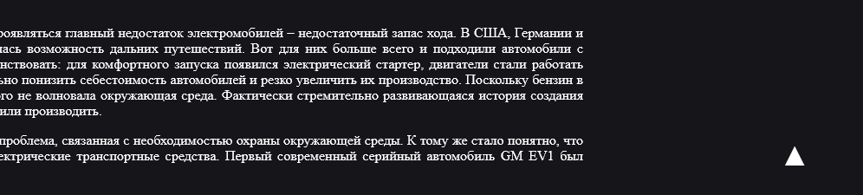

Рисунок 2 – Кнопка «наверх»

**4.3 Комбинация относительного и абсолютного позиционирования**

С помощью комбинации относительного и абсолютного позиционирования, добавим и разместим подсказку о разделительных линиях, встречаемых в тексте. Правила представлены на листинге 3.

Листинг 3 – Относительное и абсолютное позиционирование.

div#link_1 {

position: relative;

}

#info {

position: absolute;

width: 173px;

top: 20px;

right: 0;

}

Внешний вид получившейся подсказки представлен на рисунке 3.

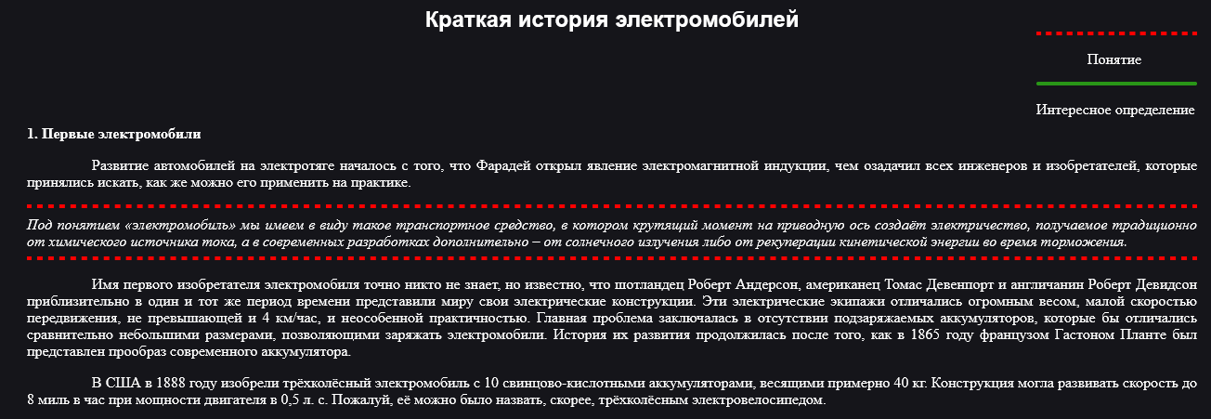

Рисунок 3 – Подсказка для текста

**4.4 Разбиение на колонки с помощью свойства float**

Разобьём абзацы на две колонки, используя свойство float, и разместим их по краям контейнера. Также проведём чистку флоатов, назначив следующему блоку clear: both. На листинге 4 представлены правила для контейнера и двух колонок.

Листинг 4 – Относительное и абсолютное позиционирование.

#container {

position: relative;

}

#div-1a {

float: left;

width: 600px;

}

#div-1b {

float: right;

width: 600px;

}

На рисунке 4 представлен внешний вид получившихся колонок. 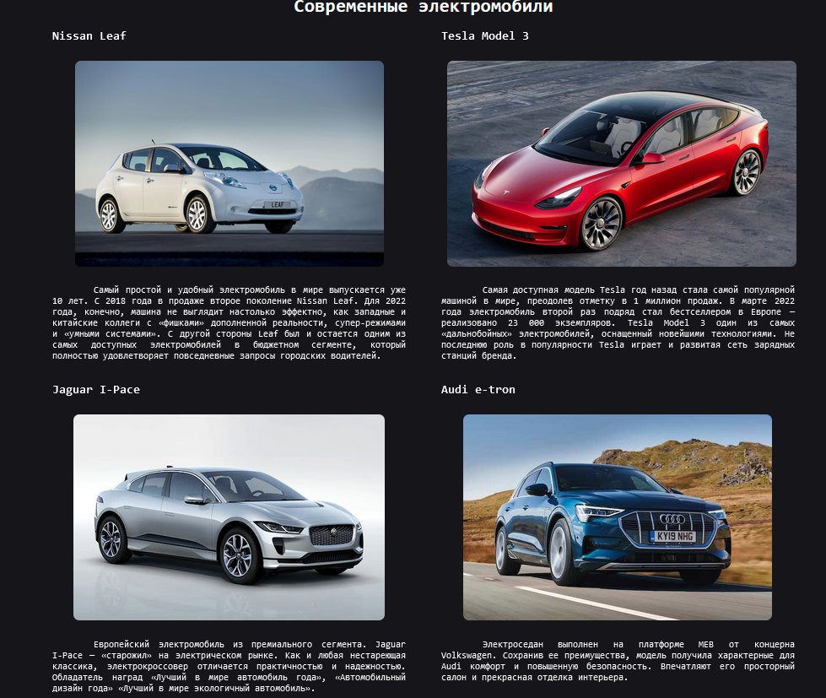

Рисунок 4 – Внешний вид колонок

**5** **Выводы**

В ходе работы были изучены основы блочной верстки, в частности позиционирование. Был изменён внешний вид html страницы.

**СПИСОК ИСПОЛЬЗОВАННЫХ ИСТОЧНИКОВ**

1 СТО 4.2-07-2014 Система менеджмента качества. Общие требования  
к построению, изложении и оформлению документов учебной деятельности.  
Дата введения – 30.12.2-13.

**ПРИЛОЖЕНИЕ А**

**Исходный код CSS файла**

body {

background-color: #15151A;

width: 100%;

max-width: 1260px;

margin: 0 auto;

text-align: justify;

font-family: 'Times New Roman', Times, serif;

color: white;

}

.head {

position: absolute;

top: 0;

left: 0;

width: 100%;

background: url("../img/background2.png") no-repeat center;

background-size: 100%;

}

div#link_1 {

position: relative;

}

#info {

position: absolute;

width: 173px;

top: 20px;

right: 0;

}

#link_2 {

font-family: monospace, 'Courier New';

}

#container {

position: relative;

}

#div-1a {

float: left;

width: 600px;

}

#div-1b {

float: right;

width: 600px;

}

h3.mono {

font-family: monospace, 'Courier New';

font-size: 20px;

}

h1, h2, h3 {

font-weight: bold;

}

h1 {

margin: 7px 0 12px 330px;

font-size: 6em;

font-family: monospace;

}

h2 {

margin: 0 auto;

font-family: Helvetica, Arial, sans-serif;

}

h3 i {

color: aqua;

font-size: 1em;

}

header {

margin-bottom: 30px;

}

div.center {

display: flex;

align-items: center;

}

a#button_up {

font-size: 2em;

position: fixed;

bottom: 60px;

right: 70px;

}

.hr-dashed-gradient {

margin-top: 137px;

margin-bottom: 20px;

padding: 0;

height: 2px;

border: none;

background: linear-gradient(to right, transparent 50%, #15151A 50%),

linear-gradient(to right, blue, red);

background-size: 16px 2px, 100% 2px;

}

hr.red {

border: 2px dashed red;

}

hr.green {

border: 2px solid #299617;

border-radius: 2px;

}

ul a:hover {

color: red;

text-decoration: underline;

}

ul a:hover.green {

color: #36B555;

}

ul a:hover.blue {

color: #0078D7;

}

ol a:hover {

color: #0078D7;

text-decoration: underline;

}

p {

text-indent: 70px;

}

.img-center {

text-align: center;

}

ul {

list-style-type: circle;

}

.border {

list-style: none;

padding: 0;

}

.border li {

font-family: "Trebuchet MS", "Lucida Sans";

padding: 7px 20px;

margin-bottom: 10px;

border-radius: 5px;

border-left: 10px solid #f05d22;

box-shadow: 2px -2px 5px 0 rgba(255,255,255,.1),

-2px -2px 5px 0 rgba(255,255,255,.1),

2px 2px 5px 0 rgba(255,255,255,.1),

-2px 2px 5px 0 rgba(255,255,255,.1);

font-size: 20px;

transition: 0.3s all linear;

}

.border li:nth-child(1){border-color: red;}

.border li:nth-child(2){border-color: #36B555;}

.border li:nth-child(3){border-color: #0078D7;}

.border li:hover {border-left: 10px solid transparent;}

.border li:nth-child(1):hover {border-right: 10px solid red;}

.border li:nth-child(2):hover {border-right: 10px solid #36B555;}

.border li:nth-child(3):hover {border-right: 10px solid #0078D7;}

.rectangle {

width: 150px;

counter-reset: li;

list-style: none;

font: 14px "Trebuchet MS", "Lucida Sans";

padding: 0;

text-shadow: 0 1px 0 rgba(255,255,255,.5);

}

.rectangle a {

position: relative;

display: block;

padding: .4em .4em .4em .8em;

margin: .5em 0 .5em 2.5em;

background: #D3D4DA;

color: #444;

transition: all .3s ease-out;

}

.rectangle a:hover {

background: #DCDDE1;

}

.rectangle a:before {

content: counter(li);

counter-increment: li;

position: absolute;

left: -2.5em;

top: 50%;

margin-top: -1em;

background: #9097A2;

height: 2em;

width: 2em;

line-height: 2em;

text-align: center;

font-weight: bold;

}

.rectangle a:after {

position: absolute;

content: "";

border: .5em solid transparent;

left: -1em;

top: 50%;

margin-top: -.5em;

transition: all .3s ease-out;

}

.rectangle a:hover:after {

left: -.5em;

border-left-color: #9097A2;

}

img {

border-radius: 20px;

padding: 10px;

}